


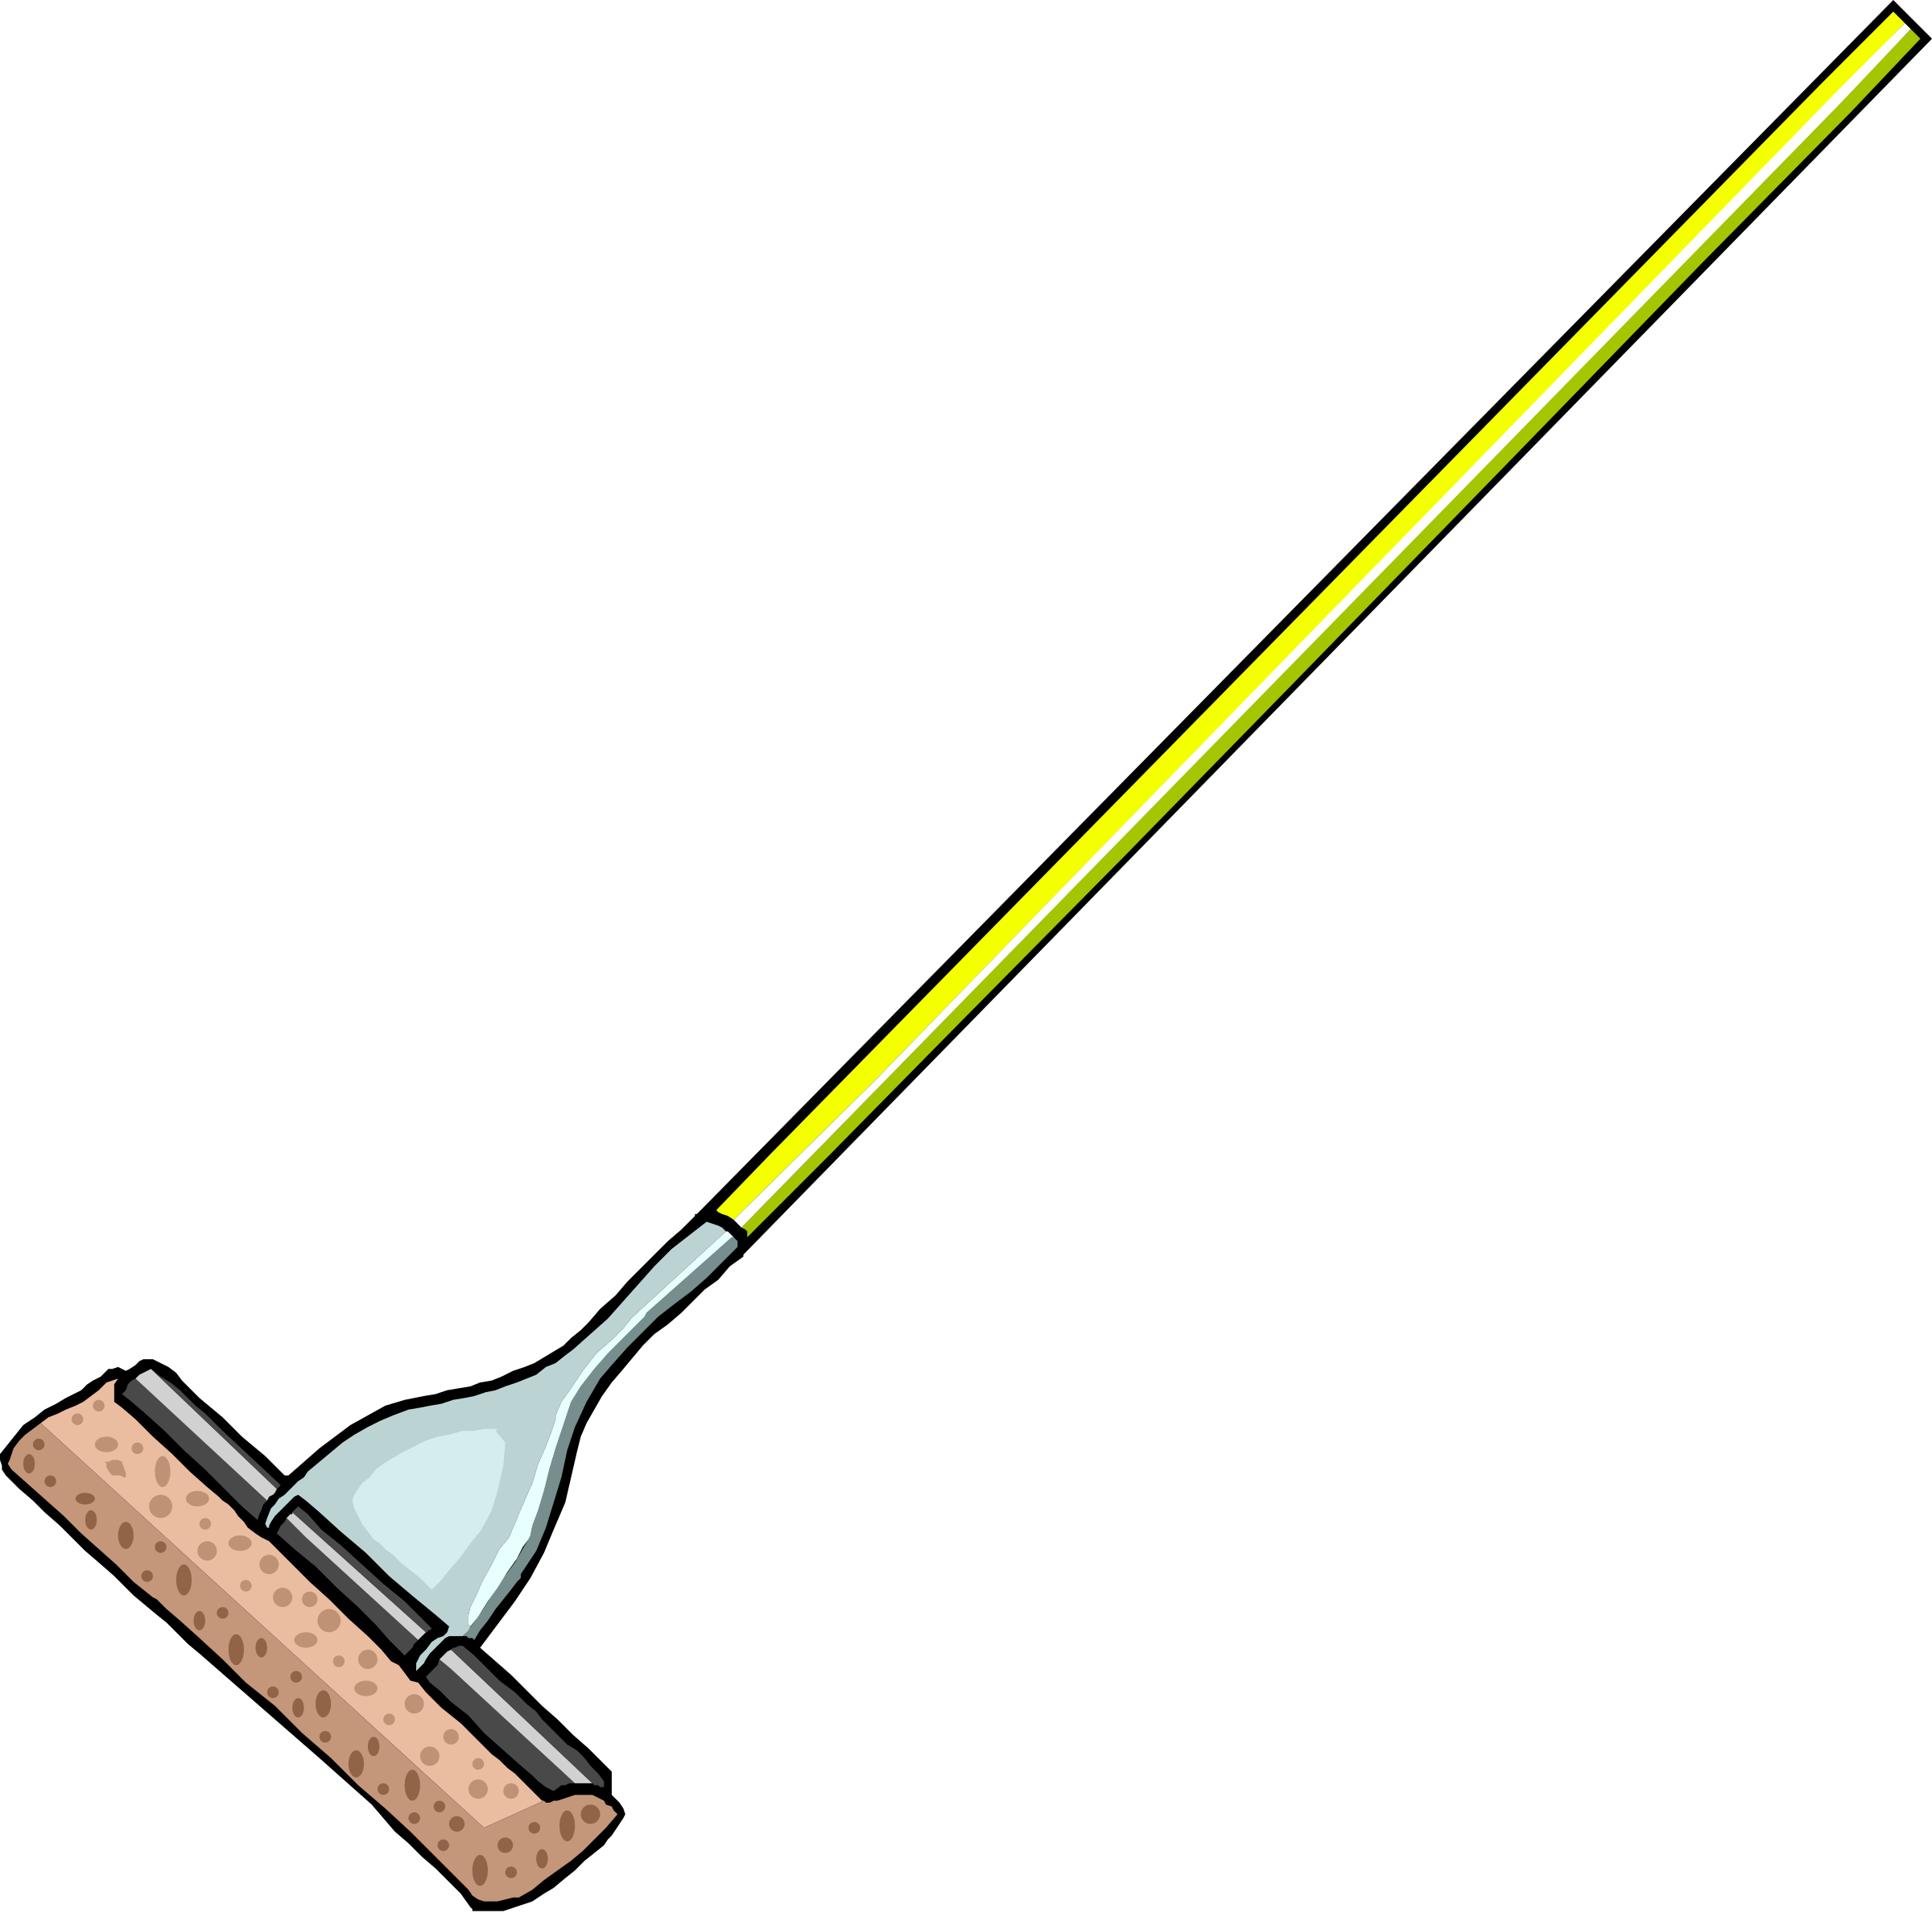

หน่วยการเรียนรู้ที่ 1 งานบ้าน
แผนการจัดการเรียนรู้ที่ 8
เรื่อง มารยาทในการอยู่ร่วมกับผู้อื่น

ชั้นประถมศึกษาปีที่ 4 เวลาเรียน 1 ชั่วโมง

มาตรฐานการเรียนรู้และตัวชี้วัด

มาตรฐานการเรียนรู้
มาตรฐาน ง 1.1 เข้าใจการทำงาน มีความคิดสร้างสรรค์ มีทักษะกระบวนการทำงาน
ทักษะการจัดการ ทักษะกระบวนการแก้ปัญหา ทักษะการทำงานร่วมกัน
และทักษะการแสวงหาความรู้ มีคุณธรรม และลักษณะนิสัยในการทำงาน
มีจิตสำนึกในการใช้พลังงาน ทรัพยากรและสิ่งแวดล้อม เพื่อการดำรงชีวิต
และครอบครัว
ตัวชี้วัด
ง 1.1 ป.4/1 อธิบายเหตุผลในการทำงานให้บรรลุเป้าหมาย
ง 1.1 ป.4/2 ทำงานบรรลุเป้าหมายที่วางไว้อย่างเป็นขั้นตอน ด้วยความขยัน อดทน รับผิดชอบ
และซื่อสัตย์
ง 1.1 ป.4/3 ปฏิบัติตนอย่างมีมารยาทในการทำงาน
ง 1.1 ป.4/4 ใช้พลังงานและทรัพยากรในการทำงานอย่างประหยัดและคุ้มค่า

จุดประสงค์การเรียนรู้
1. อธิบายความหมายและความสำคัญของมารยาท (K)
2. เขียนแผนภาพแสดงความสำคัญของการมีมารยาท (P)
3. เห็นประโยชน์ของการมีมารยาทในการอยู่ร่วมกับผู้อื่น (A)


สาระสำคัญ

การมีกิริยาวาจาที่สุภาพเรียบร้อย ถูกกาลเทศะโดยไม่ก่อความเดือดร้อนแก่ผู้อื่น แสดงถึงการมีมารยาท
ซึ่งจะทำให้อยู่ร่วมกับผู้อื่นได้อย่างมีความสุข


สาระการเรียนรู้

ความหมายและความสำคัญของมารยาท


สมรรถนะสำคัญของผู้เรียน

1. ความสามารถในการสื่อสาร
2. ความสามารถในการคิด
3. ความสามารถในการแก้ปัญหา
4. ความสามารถในการใช้ทักษะชีวิต
5. ความสามารถในการใช้เทคโนโลยี


คุณลักษณะอันพึงประสงค์

1. มีวินัย
2. รักความเป็นไทย


คำถามสำคัญ

นักเรียนควรปฏิบัติตนอย่างไร เพื่อให้อยู่ร่วมกับผู้อื่นได้อย่างมีความสุข


การจัดกิจกรรมการเรียนรู้

ขั้นสังเกต รวบรวมข้อมูล (Gathering)
• • • • • • • • • • • • • • • • •

1. นักเรียนร่วมกันสนทนาเกี่ยวกับมารยาท โดยใช้คำถามกระตุ้นความสนใจ ดังนี้
• นักเรียนคิดว่ามารยาทหมายถึงอะไร
(ตัวอย่างคำตอบ กิริยาวาจาที่ถือว่าสุภาพเรียบร้อย ถูกกาลเทศะ เป็นกรอบหรือแบบแผน
ที่ควรปฏิบัติหรือละเว้น โดยไม่ก่อความเดือดร้อนหรือรำคาญใจแก่ผู้อื่น)
2. นักเรียนอ่านสถานการณ์บทบาทสมมุติบนกระดาน แล้วร่วมกันสนทนา โดยใช้คำถาม ดังนี้
สถานการณ์ที่ 1
ต้น ยืนเข้าแถวเพื่อซื้ออาหาร ถึงแม้ว่าแถวจะยาวก็ตาม

สถานการณ์ที่ 2
ต่อ แซงคิวเพื่อซื้ออาหารได้เร็ว โดยไม่สนใจคนที่ต่อแถวอยู่
ด้านหลัง

• การกระทำของต้นเป็นอย่างไร
(ตัวอย่างคำตอบ ยืนเข้าแถวเพื่อซื้ออาหาร)
• การกระทำของต่อเป็นอย่างไร
(ตัวอย่างคำตอบ แซงคิวในการซื้ออาหาร)
• แบบอย่างการกระทำของใครที่นักเรียนจะทำตาม
(ตัวอย่างคำตอบ การกระทำของต้น)
• เพราะเหตุใดนักเรียนจึงทำตามแบบอย่างนี้
(ตัวอย่างคำตอบ เพราะเป็นแบบอย่างที่ดี)
3. นักเรียนศึกษาค้นคว้าข้อมูลเกี่ยวกับมารยาทในการอยู่ร่วมกับผู้อื่น จากแหล่งการเรียนรู้
ที่หลากหลาย เช่น หนังสือเรียน อินเทอร์เน็ต ห้องสมุด
กิจกรรมนี้สร้างเสริมค่านิยมหลัก 12 ประการ ด้านใฝ่หาความรู้


ขั้นคิดวิเคราะห์และสรุปความรู้ (Processing) (Gathering)
• • • • • • • • • • • • • • • • • • • •

4. นักเรียนวิเคราะห์พฤติกรรมของบุคคลในภาพ แล้วร่วมกันตอบคำถาม
• ภาพที่ 1
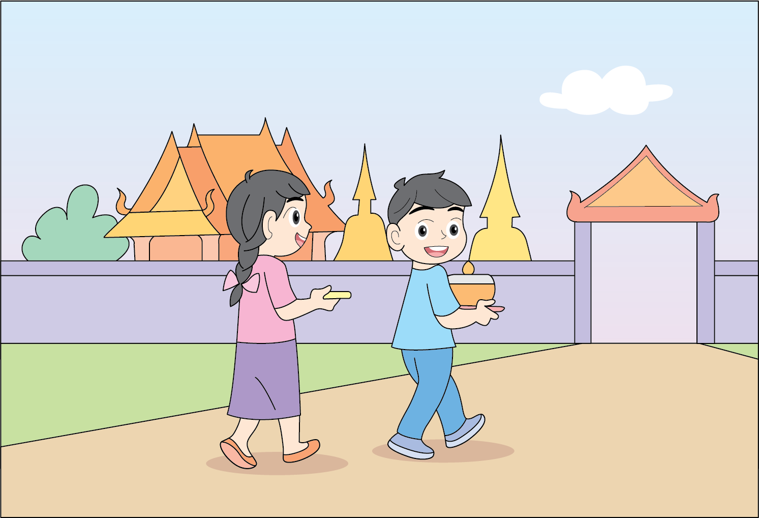

• บุคคลในภาพกำลังทำอะไร (แต่งกายสุภาพเข้าวัด)
• เป็นพฤติกรรมที่เคารพต่อสิ่งใด (ตัวอย่างคำตอบ สถานที่)
• นักเรียนมีความรู้สึกอย่างไรต่อพฤติกรรมในภาพ (ตัวอย่างคำตอบ ชื่นชอบ)

• ภาพที่ 2
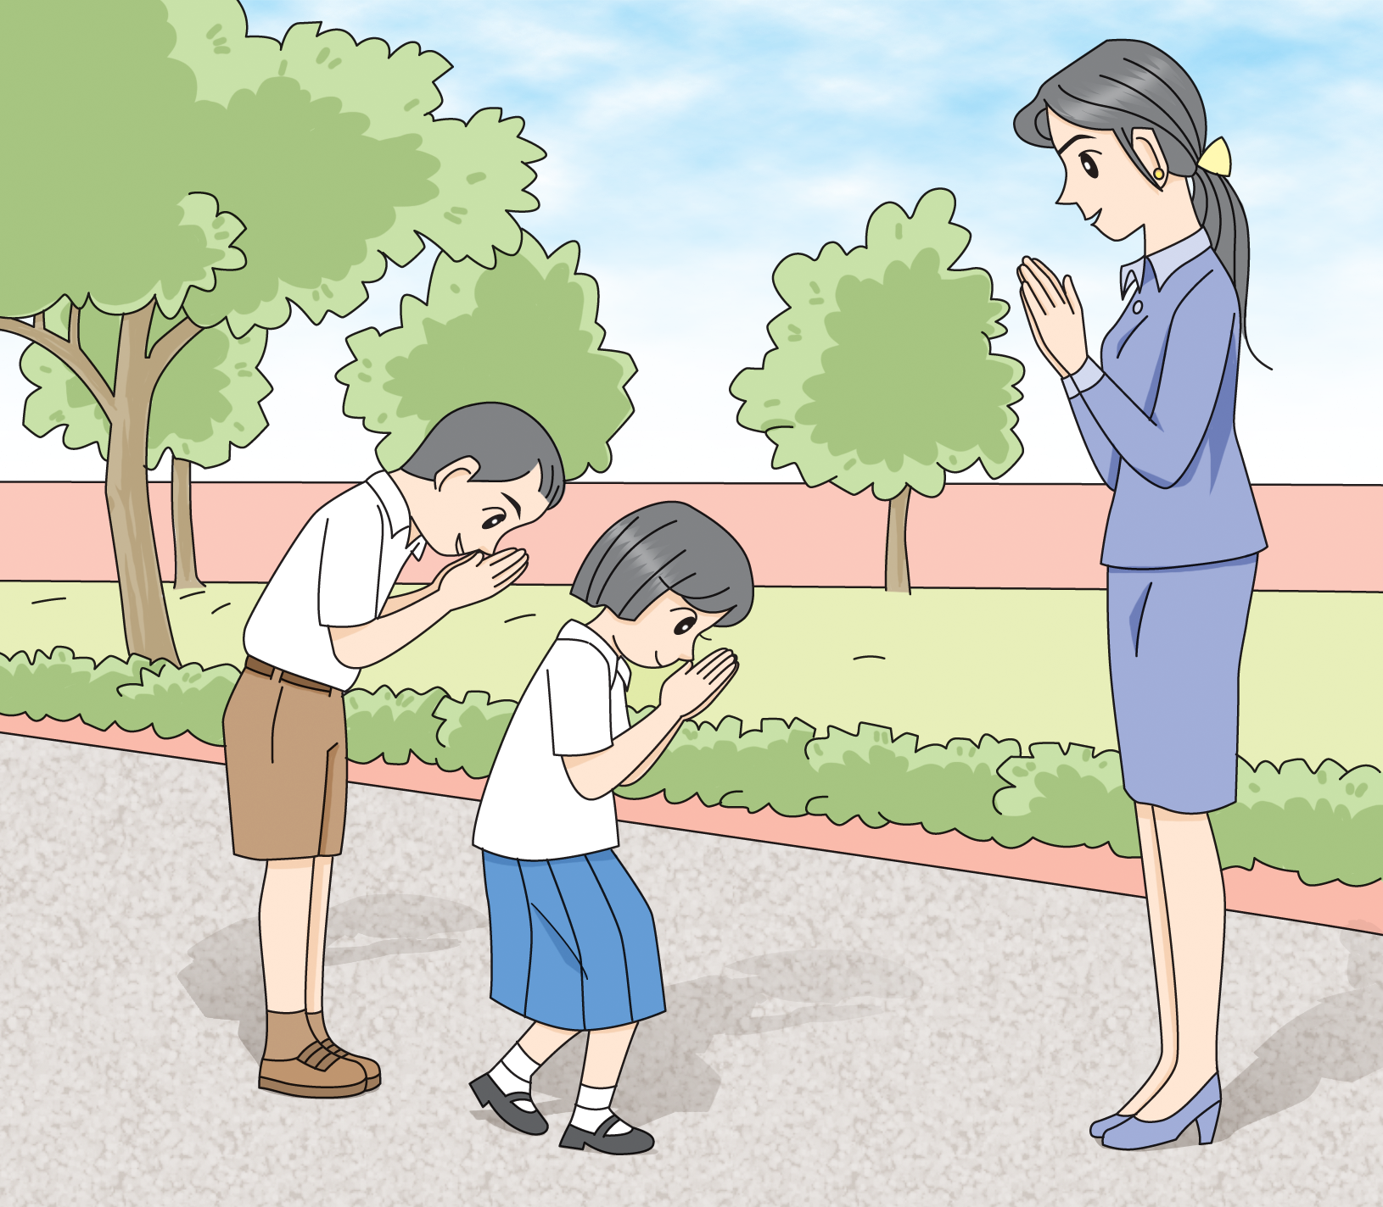

• บุคคลในภาพกำลังทำอะไร (ไหว้/ทำความเคารพผู้ใหญ่)
• เป็นพฤติกรรมที่เคารพต่อสิ่งใด (ตัวอย่างคำตอบ ผู้ใหญ่/คุณครู)
• นักเรียนมีความรู้สึกอย่างไรต่อพฤติกรรมในภาพ (ตัวอย่างคำตอบ ชื่นชอบ)

• ภาพที่ 3
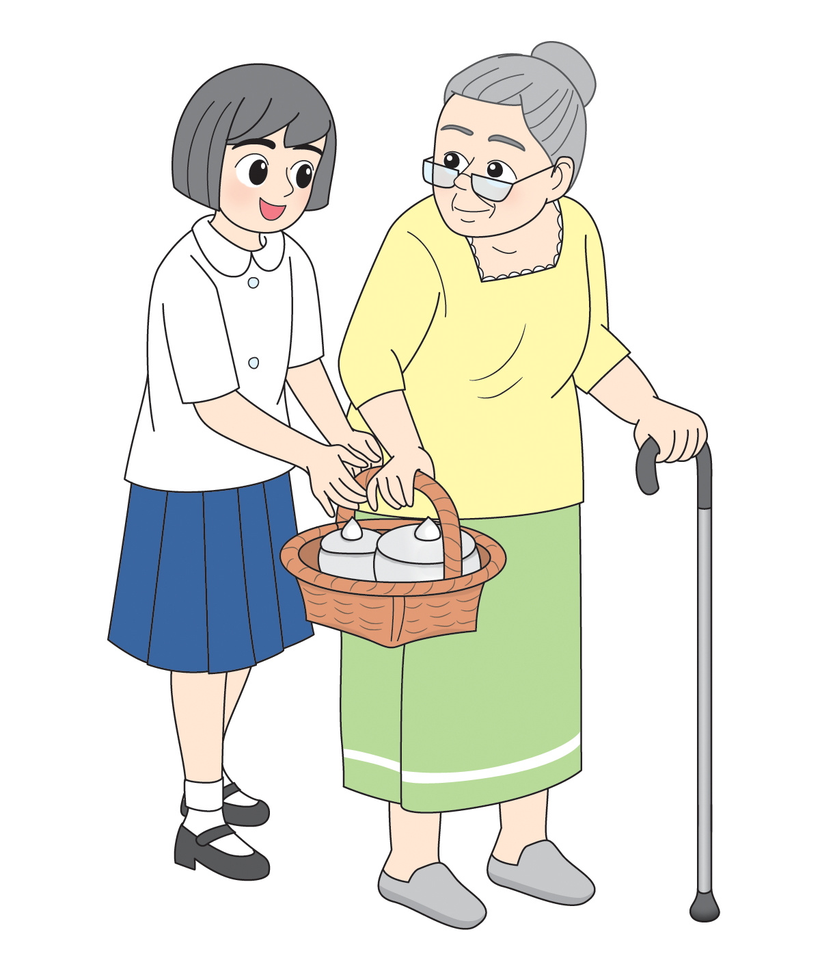

• บุคคลในภาพกำลังทำอะไร
(ช่วยผู้ใหญ่ถือของ)
• เป็นพฤติกรรมที่เคารพต่อสิ่งใด
(ตัวอย่างคำตอบ ผู้ใหญ่)
• นักเรียนมีความรู้สึกอย่างไรต่อพฤติกรรมในภาพ
(ตัวอย่างคำตอบ ชื่นชมความมีน้ำใจ)
5. นักเรียนอ่านบัตรคำมารยาทที่ควรปฏิบัติบนกระดาน ดังนี้
การยืนเข้าแถวเพื่อซื้ออาหาร

จากนั้นวิเคราะห์มารยาทที่ควรปฏิบัติและผลที่เกิดขึ้นจากการปฏิบัติและไม่ปฏิบัติ โดยวิเคราะห์
เป็นแผนภาพความคิด ดังตัวอย่าง

ผลที่เกิดขึ้นกับตนเอง

ฝึกวินัยในตนเอง

ถ้าปฏิบัติ

การยืนเข้าแถวเพื่อซื้ออาหาร
มารยาทที่ควรปฏิบัติ
ผลที่เกิดขึ้นกับผู้อื่น
ผู้อื่นไม่เดือดร้อน
รำคาญใจ

ผลที่เกิดขึ้นกับตนเอง

ไม่มีความเป็นระเบียบ
เรียบร้อย
ผลที่เกิดขึ้นกับผู้อื่น

ผู้อื่นเดือดร้อนรำคาญใจ

ถ้าไม่ปฏิบัติ

จากนั้นนักเรียนร่วมกันสนทนา โดยใช้คำถาม ดังนี้
• บุคคลในสถานการณ์ปฏิบัติได้เหมาะสมหรือไม่
(เหมาะสม/ไม่เหมาะสม)
• การไม่ปฏิบัติตนของบุคคลในสถานการณ์ ทำให้เกิดผลอย่างไร
(ตัวอย่างคำตอบ ก่อความเดือดร้อนหรือรำคาญใจให้แก่ผู้อื่น อยู่ร่วมกับผู้อื่นอย่างไม่มีความสุข)
• บุคคลในสถานการณ์ที่ปฏิบัติตนไม่เหมาะสมควรปรับปรุงตนอย่างไร
(ตัวอย่างคำตอบ ควรเกรงใจผู้อื่น ไม่ทำให้ผู้อื่นเดือดร้อน มีน้ำใจช่วยเหลือผู้อื่น)

6. นักเรียนร่วมกันสรุปความคิดรวบยอดเกี่ยวกับมารยาทในการอยู่ร่วมกับผู้อื่น
เป็นแผนภาพความคิด ดังตัวอย่าง
กิริยาสุภาพ
เรียบร้อย

มีกาลเทศะ
นอบน้อม
มีมารยาทในการรับประทานอาหาร

มารยาท
ในการอยู่ร่วมกับผู้อื่น

พูดจาอ่อนหวาน
อ่อนน้อมถ่อมตน
มีมารยาท
ในการพูดคุย

มีมารยาทในการแสดงความเคารพ


ขั้นปฏิบัติและสรุปความรู้หลังการปฏิบัติ (Applying and Constructing the Knowledge)
• • • • • • • • • • • • • • • • • • • • • • • • • • • • • • • • • • • • • • • • •

7. นักเรียนแบ่งกลุ่มตามความเหมาะสม แล้วแจกกระดาษให้กลุ่มละ 1 แผ่น สีเมจิกกลุ่มละ 1 กล่อง
จากนั้นมอบหมายงานให้แต่ละกลุ่มร่วมกันแสดงความคิดเห็นเกี่ยวกับความสำคัญของมารยาท โดยนักเรียน
สามารถศึกษาค้นคว้าข้อมูลเพิ่มเติมได้จากหนังสือเรียน แล้วนำเสนอข้อมูลที่ได้ลงในกระดาษโปสเตอร์
ที่แจกให้ โดยนำเสนอเป็นแผนภาพความคิด ใช้เวลาประมาณ 15 นาที จากนั้นออกมานำเสนอหน้าชั้นเรียน

กิจกรรมนี้สร้างเสริมทักษะศตวรรษที่ 21 ด้านการร่วมมือทำงานเป็นทีม

8. นักเรียนคิดประเมินเพื่อเพิ่มคุณค่าเกี่ยวกับมารยาทในการอยู่ร่วมกับผู้อื่น โดยใช้คำถาม
กระตุ้นความคิด ดังนี้
• นักเรียนควรปฏิบัติตนอย่างไร เพื่อให้อยู่ร่วมกับผู้อื่นได้อย่างมีความสุข
(ตัวอย่างคำตอบ ปฏิบัติตนเป็นผู้มีมารยาทที่ดี พูดจาสุภาพ)

9. นักเรียนร่วมกันสรุปสิ่งที่เข้าใจเป็นความรู้ร่วมกัน ดังนี้
การมีกิริยาวาจาที่สุภาพเรียบร้อย ถูกกาลเทศะโดยไม่ก่อความเดือดร้อนแก่ผู้อื่น
แสดงถึงการมีมารยาท ซึ่งจะทำให้อยู่ร่วมกับผู้อื่นได้อย่างมีความสุข


ขั้นสื่อสารและนำเสนอ (Applying the Communication Skill)
• • • • • • • • • • • • • • • • • • • • • • • • • • • •

10. นักเรียนแต่ละกลุ่มออกมานำเสนอผลงานหน้าชั้นเรียน
กิจกรรมนี้สร้างเสริมทักษะศตวรรษที่ 21 ด้านการสื่อสาร

11. นักเรียนร่วมกันอภิปรายสรุปเกี่ยวกับวิธีการทำงานให้เห็นการคิดเชิงระบบและวิธีการทำงาน
ที่มีแบบแผน


ขั้นประเมินเพื่อเพิ่มคุณค่าบริการสังคมและจิตสาธารณะ (Self-Regulating)
• • • • • • • • • • • • • • • • • • • • • • • • • • • • • • • •

12. นักเรียนประเมินตนเอง โดยเขียนแสดงความรู้สึกหลังการเรียนและหลังการทำกิจกรรม
ในประเด็นต่อไปนี้
• สิ่งที่นักเรียนได้เรียนรู้ในวันนี้คืออะไร
• นักเรียนมีส่วนร่วมกิจกรรมในกลุ่มมากน้อยเพียงใด
• เพื่อนนักเรียนในกลุ่มมีส่วนร่วมกิจกรรมในกลุ่มมากน้อยเพียงใด
• นักเรียนพึงพอใจกับการเรียนรู้ในวันนี้หรือไม่ เพียงใด
• นักเรียนจะนำความรู้ที่ได้นี้ไปใช้ให้เกิดประโยชน์แก่ตนเอง ครอบครัว และสังคมทั่วไป
ได้อย่างไร
จากนั้นแลกเปลี่ยนตรวจสอบขั้นตอนการทำงานทุกขั้นตอนว่าจะเพิ่มคุณค่าไปสู่สังคม
เกิดประโยชน์ต่อสังคมให้มากขึ้นกว่าเดิมในขั้นตอนใดบ้าง สำหรับการทำงานในครั้งต่อไป


สื่อการเรียนรู้/แหล่งการเรียนรู้

1. หนังสือเรียน รายวิชาพื้นฐาน การงานอาชีพและเทคโนโลยี ชั้นประถมศึกษาปีที่ 4
ของสถาบันพัฒนาคุณภาพวิชาการ (พว.)
2. สถานการณ์
3. บัตรภาพ
4. บัตรคำ
5. กระดาษสำหรับทำกิจกรรม
6. สีเมจิก
7. แหล่งการเรียนรู้ทั้งภายในและภายนอกโรงเรียน

การประเมินการเรียนรู้

1. ประเมินความรู้ เรื่อง มารยาทในการอยู่ร่วมกับผู้อื่น (K) ด้วยแบบทดสอบ
2. ประเมินกระบวนการทำงานกลุ่ม (P) ด้วยแบบประเมิน
3. ประเมินคุณลักษณะอันพึงประสงค์ ด้านมีวินัย รักความเป็นไทย (A) ด้วยแบบประเมิน


แบบประเมินตามสภาพจริง (Rubrics)

แบบประเมินกระบวนการทำงานกลุ่ม
รายการการประเมิน | ระดับคุณภาพ
รายการการประเมิน | 4 | 3 | 2 | 1
กระบวนการ  ทำงานกลุ่ม | มีการกำหนดบทบาท  สมาชิกชัดเจน  และมีการชี้แจงเป้าหมาย  การทำงาน  มีการปฏิบัติงานร่วมกัน  อย่างร่วมมือร่วมใจ  พร้อมกับการประเมินเป็นระยะ ๆ | มีการกำหนดบทบาท  สมาชิกชัดเจน  มีการชี้แจงเป้าหมาย  อย่างชัดเจนและปฏิบัติงานร่วมกัน  แต่ไม่มีการประเมิน  เป็นระยะ ๆ | มีการกำหนดบทบาท  เฉพาะหัวหน้า  ไม่มีการชี้แจงเป้าหมาย  อย่างชัดเจน  ปฏิบัติงานร่วมกัน  ไม่ครบทุกคน | ไม่มีการกำหนด  บทบาทสมาชิก  และไม่มีการชี้แจงเป้าหมาย สมาชิก  ต่างคนต่างทำงาน

ข้อเสนอแนะของผู้บริหารสถานศึกษา

ลงชื่อ
( )
ตำแหน่ง

บันทึกหลังการสอน

ผลการจัดการเรียนการสอน

ปัญหา/อุปสรรค

แนวทางแก้ไข

ครูผู้สอน
( )
วันที่บันทึก

